







BỘ CÔNG THƯƠNG
TRƯỜNG ĐẠI HỌC CÔNG NGHIỆP TP. HỒ CHÍ MINH
KHOA CÔNG NGHỆ ĐIỆN TỬ
--------

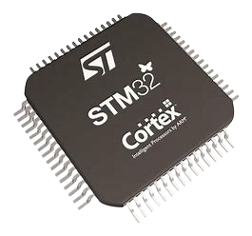

VI ĐIỀU KHIỂN VÀ ỨNG DỤNG

BÀI BÁO CÁO SỐ 9
NHÓM 7

Giảng viên hướng dẫn: Phạm Quang Trí

Sinh viên thực hiện: Đoàn Mạnh Tú - 21007261
Đinh Quốc Huy - 21136041
Lê Đinh Trường Vũ - 21088041
Lớp: DHIOT17A (SCN)

TP.HCM
PHỤ LỤC

- Các yêu cầu thực hành của bài số 9
Bài tập mức độ 3 (10 điểm): Viết chương trình cho STM32 sử dụng chức năng PWM và chức năng ADC để tạo ra 2 xung PWM có dạng ngược nhau, có tần số như trong bảng bên dưới trình bày và chu kỳ nhiệm vụ (Active High) có thể thay đổi được từ 0% đến 100% tại một chân PWM (Kết quả đo được và lấy minh chứng từ máy Oscilloscope, sai số tần số và chu kỳ nhiệm vụ mỗi 1% sẽ bị trừ 1 điểm). Việc thay đổi chu kỳ nhiệm vụ được thực hiện bằng cách sử dụng một biến trở. Lưu ý rằng 2 xung PWM này phải có dead-time là 1us
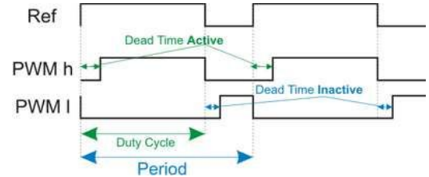
Nhóm 7: f_{PWM} = 12.000Hz
Yêu cầu 1: Trong quyển báo cáo, dựa vào yêu cầu của bài tập đã chọn, phải vẽ sơ đồ kết nối phần cứng của toàn bộ hệ thống sử dụng vi điều khiển STM32.
Yêu cầu 2: Trong quyển báo cáo, trình bày rõ rang lưu đồ giải thuật và mã nguồn của chương trình điều khiển.
Yêu cầu 3: Nạp chương trình vào kit thí nghiệm STM32 và thực hiện cho chạy thử trên phần cứng trong phòng thực hành. Quay video clip minh chứng kết quả thực hiện, tải lên Youtube duy nhất 1 video clip (trong trường hợp minh chứng có nhiều video clip nhỏ thì sinh viên phải tự ghép lại thành 1 video clip tổng hợp) và ghi liên kết vào báo cáo.
Yêu cầu 4: Trong video clip phải có:
- Thuyết minh mô tả quá trình thao tác thí nghiệm.
- Trình bày kết nối dây giữa STM32 với ngoại vi.
- Trình bày chức năng từng dòng lệnh C trong mã nguôn của chương trình điều khiển do người dung bổ sung vào.
- Trình bày và nhận xét về kết quả thí nghiệm.
BÁO CÁO KẾT QUẢ THỰC HÀNH
Yêu cầu 1: Trong quyển báo cáo, dựa vào yêu cầu của bài tập đã chọn, phải vẽ sơ đồ nguyên lý kết nối phần cứng của toàn bộ hệ thống sử dụng vi điều khiển STM32.

Sơ đồ nguyên lý bài tập mức độ 3
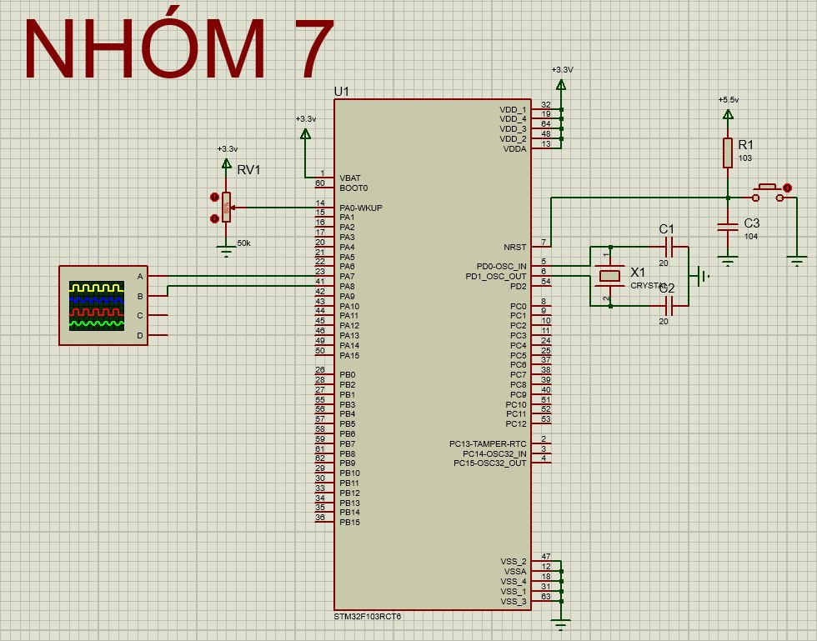

Yêu cầu 2: Trong quyển báo cáo, trình bày rõ ràng lưu đồ giải thuật và mã nguồn của chương trình điều khiển.
Lưu đồ:
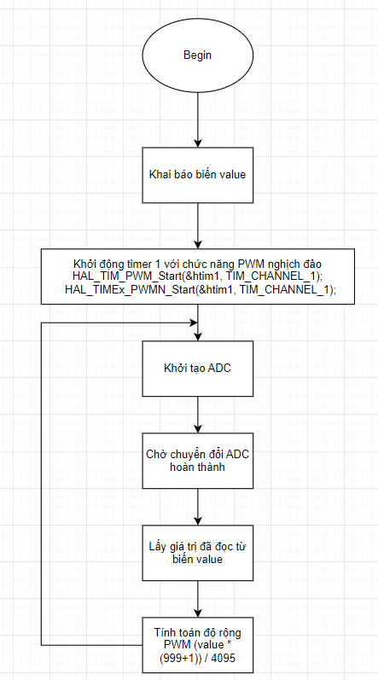
Mã nguồn:
/* USER CODE BEGIN PV */
uint16_t value;
/* USER CODE END PV */

/* USER CODE BEGIN 2 */
HAL_TIM_PWM_Start(&htim1, TIM_CHANNEL_1);
HAL_TIMEx_PWMN_Start(&htim1, TIM_CHANNEL_1);
/* USER CODE END 2 */

/* Infinite loop */
/* USER CODE BEGIN WHILE */
while (1)
{
/* USER CODE END WHILE */

/* USER CODE BEGIN 3 */
HAL_ADC_Start(&hadc1);
HAL_ADC_PollForConversion(&hadc1, 10);
value = HAL_ADC_GetValue(&hadc1);
__HAL_TIM_SET_COMPARE(&htim1, TIM_CHANNEL_1, (value*(999 + 1))/ 4095);
}
/* USER CODE END 3 */

Công thức:
Theo tài liệu “STM32F103 Reference Manual” (RM0008) của ST thì giá trị dead time được tính:
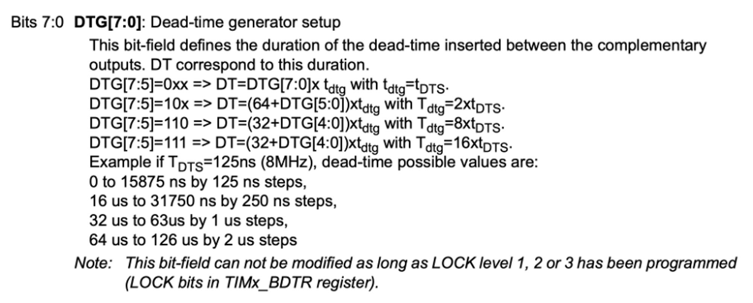
Ta có: $t_{DTS}=$ 1/f = 1/72M=13.89ns
$$DTG=\frac{DeadTime}{t_{DTS}}=\frac{1μs}{13.89ns}=72$$
$⇒$ DTG[7:5] = 010 nên $DT=DTG×t_{DTS}=72×13.89=1μs$
Vậy nên cấu hình cho Dead Time ở STM32CubeMX là 72

$$\frac{1}{f}= \frac{\left(1+prescaler\right)*(1+period counter)}{72*{10}^{6}}$$
Cho: Period counter = 999
Thay số ta được:
$$\frac{1}{12000}= \frac{\left(1+prescaler\right)*(1+999)}{72*{10}^{6}}$$
- $prescaler=5$

Ví dụ: công thức (value*(999+1))/4095
Khi xoay chiết áp tại 0 tức biến Value bằng 0 thì công thức tính ra là (0*(999+1))/4095 = 0;
Khi xoay chiết áp tại 4095 tức biến Value bằng 4095 thì công thức tính ra là (4095*(999+1))/4095 = 1000;
Yêu cầu 3: Nạp chương trình vào kit thí nghiệm STM32 và thực hiện cho chạy thử trên phần cứng trong phòng thực hành. Quay video clip minh chứng kết quả thực hiện, tải lên Youtube duy nhất 1 video clip (trong trường hợp minh chứng có nhiều video clip nhỏ thì sinh viên phải tự ghép lại thành 1 video clip tổng hợp) và ghi liên kết vào báo cáo.

Yêu cầu 4: Trong video clip phải có:
o Thuyết minh mô tả quá trình thao tác thí nghiệm.
o Trình bày kết nối dây giữa STM32 với các ngoại vi.
o Trình bày chức năng từng dòng lệnh C trong mã nguồn của chương trình điều khiển do người sử dụng bổ sung vào.
o Trình bày và nhận xét về kết quả thí nghiệm.
Link video:
https://youtu.be/EWJJJXQ4BYI

